YÖNETİM BİLİŞİM SİSTEMLERİ DERGİSİ
http://dergipark.ulakbim.gov.tr/ybs

Yayın Geliş Tarihi: 26.12.2016 Cilt:2, Sayı:1, Yıl:2017, Sayfa:1-26
Yayına Kabul Tarihi: 31.07.2017 ISSN: 2148-3752
Online Yayın Tarihi: 01.08.2017

KAMU YÖNETİMİNDE COBIT-5 BİLİŞİM YÖNETİŞİMİNİN KALKINMA AJANSLARI ÖZELİNDE UYGULANABİLİRLİĞİ
Ahmet EFE
Özet
Yönetişim ile ilgili literatürde, daha çok politika bilimi ile kamu yönetimi alanında Birleşmiş Milletler Milenyum Bildirgesindeki hedefler çerçevesinde analizler yapılmakta ve uluslararası kurumların karar mekanizmaları tarafından uygulanmasını istemelerinin ulus devletler üzerindeki etkilerine odaklanmaktadır. Ancak işletme disiplini ile yönetim bilişim sistemleri disiplini (YBS) alanında yönetişimin sadece ilkesel duruş olarak değil, kurumsal yapılanma ve süreçlerin detaylarına kadar kapsamlı ve teknik bir yaklaşım olarak da ele alınabilmektedir. Bu çalışmada bir bilişim ve yönetişim çerçevesi olarak bilinen COBIT-5 yaklaşımının kamu yönetimi alanında uygulanabilirliği test edilmektedir. Hareket noktası da 2014 yılında Devlet Denetleme Kurulu tarafından hazırlanan inceleme ve araştırma raporunda 43 temel sorunun tespit edilmiş olması ve bunların aslında bir şekilde yönetişim sorunu olduğuna işaret ettiği savıdır. Araştırmada, yerel ve bölgesel yönetişim paradigması üzerine kurgulanmış olan kalkınma ajansları (KA) mevzuatı, yapılanması ve süreçleri üzerinde analizler yapılarak ve bölgesel gelişmeyle ilgili kamu personeline yapılan anket sonucunda teknik yönetişim yaklaşımının gerekliliklerinin KA uygulamalarında karşılık bulabildiği tespit edilmektedir.
Anahtar Kelimeler: Yönetim, Yönetişim, BT Yönetişimi, Kalkınma Ajansları, COBIT-5
APPLICABILITY OF COBIT-5 GOVERNANCE METHODOLOGY IN THE REGIONAL DEVELOPMENT AGENCIES IN TURKEY
Abstract
At the literature of public management and political sciences most of research articles related to governance concept and implementations on national governments in line with Millennium goals of UN and framework, predominantly focuses on its effects on national sovereignty of central governments. However, at the domains of management sciences and management information systems (MIS) disciplines it is being treated as a technical approach not on goals and principles but rather on structure and processes. In this study, requirements, assumptions and assertions of COBIT-5 framework which is generally known as an IT governance and control framework is being tested as to its applicability to public management domain. One of the main arguments is that the problems defined by State Auditing Board (DDK) are to be related with the governance structure of development agencies (KA) and therefore after results of analysis of legislation, foundation and processes of KA and a survey conducted it is found that technical approach of governance can be applied to KA dynamics.
Keywords: Management, Governance, IT Governance, Development Agencies, COBIT-5

GİRİŞ
Bir paradigma olarak dikkate alınabilecek olan COBIT, önceleri denetim, kontrol ve daha sonra yönetim çerçevesi iken daha sonraları risk ve katma değer ile ilgili standartları da bünyesine alarak zamanla bir BT yönetişim çerçevesi haline gelmiştir. Her versiyonunda paradigmatik bir kırılımla kendisini yenileyen COBIT-5 versiyonunda, sadece BT değil diğer iş süreçlerini de kapsayarak kapsamlı bir model haline gelen bütünlükçü, kapsayıcı ve uyarlayıcı bir çerçeve iddiasındadır. COBIT-5 ile ortaya konulan ilkeler ve gerçekleştiriciler ile BT yönetişiminin iş süreçleri ile birlikte yönetilebilmesine olanak sağlayacak bir yönetişim ve yönetim modellemesi süreçleriyle birlikte ortaya konulmaktadır.
COBIT-5 çerçeve yaklaşımı 5 temel ilke “principles” getirmektedir. Paydaş ihtiyaçlarının karşılanması, kuruluşun baştan sona kapsanması, tek bir çerçevenin kullanılması, bütüncül bir yaklaşım gösterilmesi ve yönetişim ile yönetimin ayrıştırılması olarak özetlenen bu ilkeler, çerçevenin esas sütunlarını teşkil etmektedirler. Bu ilkeler bilişim sistemleri, ana hizmetler, yönetim, yönetişim ve tüm süreçleri kapsayacak şekilde bütüncül ve kucaklayıcı bir yaklaşımı ortaya koymaktadır. Uygulama bileşenlerini ise 7 adet gerçekleştiricilerden oluşturmaktadır. İlkeler, politikalar ve çerçeveler; süreçler; kurumsal yapılanmalar; kültür, etik ve davranış; enformasyon; hizmetler, alt yapı ve uygulamalar ile insan, yetenekler ve yeterlilikler olarak kısaca ifade edilebilen bu 7 adet gerçekleştiricileri kurumsal anlamda gerekli olan her şeyi kapsamına alınabilmektedir.
Kalkınma ajanslarında (KA) genel olarak yönetişim sorumluluğu bir Valinin liderliğindeki yönetim kurullarındadır. Özel yönetişim sorumlulukları kurumsal yapılanma, karmaşıklık ve imkânların elverdiği ölçüde bazı özel birimlere devredilebilir. KA’nda yönetim sorumluluğu ise bir genel müdür (CEO) emsali olan GS liderliğindeki icracı üst yönetimdedir.
COBIT-5 temel ilkelerinden olan yönetişim ile yönetimin ayrılması ciddi bir paradigma kırılımını göstermektedir. Teorik temellerine bakıldığında önce irade ile iradenin uygulamasının ayrılması gerektiğini ilk olarak ortaya koyan Woodrow Wilson’un 1887 yılında yayımlanan Study of Administration isimli makalesindeki “seperation of will and execution of will” ifadesine dayandırmak mümkündür. Bilginin, süreçlerin, girdilerin ve çıktıların karmaşıklaştığı ölçüde karar mekanizmasında bulunanlar alt teknik süreçlere nüfuz edememekte ve bunların teknik ekipler tarafından yürütülen ayrışık süreçler olması gerekmektedir. Wilson, anılan makalesinde “ben bir bıçak bileyicinin hangi teknikle ve aletleri nasıl bilediğiyle ilgilenemem ancak bilediği bıçağın keskin olup olmadığıyla ilgilenirim” diyerek karar, katılım, sevk ve idare mekanizması olan yönetişim ile alınan kararların uygulamasından sorumlu olan yönetim mekanizmasının ayrışabileceğinin ilk işaretlerini vermiştir. Aslında verdiği örnekle işletmecilik alanındaki bir yaklaşımı politika ve kamu yönetimi alanına uyguladığı anlaşılmaktadır. Bu çalışmamızda da bilişim ve BT yönetişimi alanındaki bir paradigmanın kurumsal yönetişime uygulanabilirliği değerlendirilmektedir.

METODOLOJİ
Ebsco veri tabanında “management and governance” olarak yapılan aramada 2.032 adet yayın bulunduğu, “government and governance” olarak yapılan aramada 298 adet yayın bulunduğu tespit edilmiştir. Türkçe literatürdeki yayınları araştırmak için de “yönetim ve yönetişim” olarak yapılan aramada sadece 2 adet ve “hükümet ve yönetişim” ile “devlet ve yönetişim” olarak ayrı ayrı yapılan aramalarda hiçbir yayın olmadığı tespit edilmiştir. Bu nedenle yönetim ve yönetişim ilişkisinin ele alındığı çalışmamızın ilgili literatüre yapacağı katkının önemli olduğu düşünülmektedir.
Bu çalışmada öncelikle yönetişim ve COBIT-5 ile ilgili olarak betimleme çalışması yapılmaktadır. Buna göre küresel, kurumsal ve BT yönetişimi gibi tabirler ortaya konulmakta ve yönetişimin ölçülebilirliği ile ilgili analizler yapılmaktadır. İkinci olarak COBIT-5 modelinin yönetişim süreçlerinden olan yönetişim çerçevesi kurulum ve sürdürülmesi ile ilgili KA özelinde analizler yapılarak yapılabilecek faaliyetler ortaya konulmaktadır. Bu çalışmanın amacı olan yönetim ve yönetişimin farklılıkları idarenin yapı ve uygulamalarının bütünlüğü çerçevesindeki iletişim ve etkileşimi ortaya konulmuş olmaktadır.
Bu çalışmada kalkınma ajanslarının hedef basamaklarının kullanımıyla ilişkili olabilen sorunları analiz edilmektedir bu amaçla da bahsedilen DDK araştırma ve inceleme raporu incelenmiş ve süreç olgunluğu ile ilgili dört adet probleme dair çekirdek neden analizleri yapılmıştır. Hizmete özel olan DDK raporu üzerinde akademik araştırma yapılarak bu alandaki idari bilgi literatüre kazandırılmaktadır.
Araştırmamızın iddiası, yönetişim ve yönetim ayırımının mümkün olduğudur. Bu çerçevede araştırma sorumuz “KA sistematiğinde COBIT-5 yönetişim modelinin uygulanması olanaklı mıdır?” şeklinde belirlenmiştir. Bu amaçla da öncelikle DDK tarafından KA dinamiklerinde tespit edilmiş olan 43 ana sorundan sadece 2 tanesi üzerinde kök neden analizleri yapılarak bölgesel gelişme sisteminde bir yönetişim sorunu olup olmadığı tespit edilmeye çalışılmakta; yönetişim kuramsal ve kavramsal olarak betimleyici bir araştırma yöntemiyle açıklanmaya çalışılmakta ve kurumsal, bilişim ve bilgi güvenliği yönetişimi gibi farklı yönetişim yaklaşımları hakkında değerlendirmeler yapılmakta; COBIT-5 modelinin tarihsel süreç içerisinde gelişimi ele alınarak yönetişim hedeflerinin COBIT-5 tarafından nasıl yapılandırılmış olduğu incelenerek KA dinamiklerinde neye karşılık geldiklerinin analizleri yapılmakta; yönetişim süreç yaklaşımı hakkında bilgi verilerek yönetişim çerçevesinin kurulum ve sürdürülmesi bir süreç olarak ele alındığında KA dinamiklerinde bilişim hedefleri, süreç hedefleri ve alt süreçlerde yapılması gereken kriter faaliyetler kapsamında değerlendirmeler yapılarak KA sistematiğine uyarlanmaya çalışılmakta; en son yönetişim sitemi kurulumu için yapılması gereken faaliyetler üzerinden anket çalışması yapılarak araştırma hipotezinin doğrulanabilirliği analiz edilmektedir. Analiz sonuçlarına göre de COBIT-5 yönetişim modelinin uygulanabilirliği ile ilgili sonuçlara varılmaktadır.

ARAŞTIRMA PROBLEMİ
Bu çalışmada, kalkınma ajansları (KA) ile ilgili olarak 2014 yılında yayımlanan bir araştırma ve inceleme raporuyla (DDK, et al., 2014) Devlet Denetleme Kurulu (DDK) tarafından tespit edilen bazı sorunlardan hareketle “KA yönetişim ve yönetim sistem ve süreçlerinin doğru bir şekilde yapılandırılmamış olduğu” araştırma problemi olarak alınmıştır. Araştırmamızın iddiası da aşağıda analiz edilen sorunlarının özünde kurumsal yönetişim ve yönetim yapılanmasının doğru yapılmamış olmasıdır. Çünkü yönetim kurullarının toplanmaması ile kalkınma kurullarının etkisiz olması hem yönetişim ve hem de yönetim sorununun olduğunu göstermektedir. Bunu teyit eden DDK raporundaki anılan örnek sorunların bir iç kontrol standardı olan COSO çerçevesi ile bir BT yönetişim çerçevesi olan COBIT-5 modeli özelinde analizleri de yapılmaktadır.

Yönetim Kurullarının Toplanamaması Sorunu
5449 sayılı Kanun’da kalkınma ajansı yönetim kurulunun her ay en az bir kere toplanacağının belirtildiği, ancak uygulamada çoğu kez, yönetim kurulunun her ay toplanmasını gerektirecek gündem konusu bulunmadığı, genel olarak yoğun programı bulunan yönetim kurulu üyelerinin her ay toplanmakta zorlandığı anlaşılmaktadır (DDK, et al., 2014).
Tablo 1. DDK Tarafından Tespit Edilen Yönetim Kurullarının Toplanamaması Sorunu İçin COSO ve COBİT-5 değerlendirmesi ve Eylem Planları
DDK önerisi | COSO değerlendirmesi
Her ay toplanma zorunluluğunun iki veya üç ayda bir gibi daha makul bir süreye çıkarılmasının, ancak önemli ve ivedi gündem maddelerinin ortaya çıkması durumunda, kurul üyelerinin bu sürelere tabi olmaksızın toplantıya çağrılması. | COSO iç kontrol sistemi Kontrol bileşenlerinden bilgi ve iletişim alanına girmektedir. Yönetim kurullarının her ay mutlaka toplanmasının iç kontrol zafiyeti doğuracağı tam olarak tespit edilmediğinden sorun sayılmaz. Ancak bilgi ve iletişim açısından sorun riskler varsa bu kapsamda sorun olabilir.  COBIT-5 değerlendirmesi  COBIT-5 açısından bakıldığında, her ay mutlaka toplanmak gibi bir ihtiyaç yoksa telefonla veya GS’nin dolaşmasıyla iletişim sağlanabiliyorsa illa ki her ay toplanmaması bir sorun teşkil etmez. Önemli olan paydaş ihtiyaçlarının karşılanıyor olması ve toplantı yapılmasının beklentilerinin karşılanabiliyor olmasıdır. Yönetişim süreçleriyle ilişkilidir. Hedef bas  maklarına göre yapılandırma yapılmamış olması durumunda kurulların da etkili işlememesi olanaklı olduğundan bunun bir göstergesidir.
KB Eylem Planı |  | KA Eylem Planı
7.1 5449 sayılı kanunda yapılacak değişiklik ile yönetim kurullarının toplanma sıklıkları gözden geçirilecek, yönetim kurulu başkanının acil durumlarda kurulu toplantıya çağırma yetkisi düzenlenecektir. |  | YOK.
Kaynak: (DDK, et al., 2014) ve (KB-BGYUGM, 2014)’dan yararlanarak araştırmacı tarafından oluşturulmuştur.

Kalkınma Kurullarının Etkisizliği ve Yetersizliği
DDK tarafından görüşüne başvurulan valiler, kalkınma kurulu başkanları ve kalkınma ajansı çalışanlarındaki hâkim ve ağırlıklı görüşün de kalkınma kurullarının etkin bir şekilde işlemediği yönünde olduğu anlaşılmıştır. Kalkınma kurullarına üye seçiminde bazı ajanslarda gönüllülüğü esas almaya yönelik son dönemdeki düzenleme ve uygulamalar olumlu karşılanmakla birlikte, kalkınma kurullarının yeterince işlememesinin arkasında yatan nedenlerin, özellikle de kalkınma kurullarının etkisiz ve yetkisiz yapılar olduğu yönündeki yaygın kanının sorgulanması gerekmektedir. KA sisteminde yerel düzeyde danışma, yönetişim ve iş birliği kültürü ayaklarının en önemli öğesi olan KK’nun bu denli önemsizleşmesi ciddi bir soruna işaret etmektedir.
Tablo 2. DDK Tarafından Tespit Edilen Kalkınma Kurullarının Etkisizliği ve Yetersizliği Sorunu İçin COSO ve COBİT-5 değerlendirmesi
DDK önerisi | COSO değerlendirmesi
Kalkınma kurullarının; yapısı, işleyişi, yönetim kurulu ile ilişkileri, görev ve yetkileri ile kurulların ajansı yönlendirme fonksiyonunu yerine getirmesine yönelik somut araçların net bir şekilde ortaya konulması. | COSO iç kontrol sistemi Kontrol bileşenlerinden kontrol ortamı ve bilgi ve iletişim alanına girmektedir. KK’ nın etkinliği ve bağımsızlığı için kurgusunun ve olanaklarının buna göre yapılması gerekir. Bu nedenle de hem kontrol ortamı açısından hem de etkin bir bilgi iletişim kanalı ve süreci açısından sorundur.”  COBIT-5 değerlendirmesi  COBIT-5 Yönetişim süreçleriyle ilişkili bir sorundur. COBIT-5 üçüncü gerçekleştiricisi olan kurumsal yapılanmalar açısından da sorun teşkil eder. Yapılanmanın paydaş ihtiyaçlarını kurumsal hedeflere dönüştürecek şekilde yapılması gerekir. Ayrıca yedinci gerçekleştirici olan insan, yetenekler ve yeterlilikler kapsamında da sorun teşkil etmektedir. KK üyelerinin gerekli yetenek ve yeterliliğe sahip olması sağlanmalıdır. Mevzuatta sadece KK’nın yılda en az iki defa toplanması zorunlu kılınmışken neden-nasıl  oplanması ve toplantı öncesi hazırlıkları ile KK üyelerinin toplantıya katılmasını sağlayacak mali haklar gibi motivasyonların olmaması sorunun diğer boyutlarını oluşturmaktadır.
KB Eylem Planı |  | KA Eylem Planı
5.1 5449 sayılı Kanunda yapılacak değişiklik ile kalkınma kurullarının yönetim kurullarındaki temsili artırtılacaktır. Kalkınma kurullarının ajans çalışma programlarının belirlenmesi ve faaliyetlerinin izlenmesi konularındaki görevleri genişletilecektir. Bu kapsamda yönetim kurulunun bazı kararları için kalkınma kurullarının uygun görüşüne ya da görüşüne başvurulması düzenlemesi Kanunla yapılacaktır |  | Yok.
Kaynak: (DDK, et al., 2014) ve (KB-BGYUGM, 2014)’dan yararlanarak araştırmacı tarafından oluşturulmuştur.
Yukarıdaki kök neden analizlerinden de anlaşılacağı üzere, KA dinamiklerinde yönetim kurullarının toplanamamasının ve kalkınma kurullarının etkisiz ve yetersiz olmasının altında yatan temel nedenin etkin bir yönetişim sisteminin mevcut olmamasıdır. Çünkü yönetim kurulları (YK) karar mekanizmasını teşkil ederken kalkınma kurulları (KK) da bölgesel düzeyde danışmanlık ve rehberlik sistemini oluşturmaktadır. Her ikisinde birsen ciddi sorunların meydana gelmiş olması yönetişimin temel dinamiklerinin işletilemediği anlamına gelmektedir. Bu nedenle bölgesel kalkınma yönetişim mekanizmasının sorunlu olması araştırmamızda temel problem olarak ele alınmakta ve bunun için gerekli çözümlemelerin de COBIT-5 yönetişim süreçleri ile elde edilebileceği iddia edilerek bu çerçevede analiz ve modellemeler yapılmaktadır.

YÖNETİŞİM TÜRLERİ
“Yönetişim” (ing. “Governance”), “dümenle idare etmek” anlamına gelen Yunanca kubernáo fiilinden türetilmiştir. (ISACA., 2012a, s. 13) Yönetişim, ister hükümet tarafından, piyasa tarafından veya bir ağ tarafından yapılıyor olsun, ister bir aile üzerinden, kabile üzerinden, resmi veya gayri resmi kurumlar veya toprak alanı üzerinden olsun, ister hukuk, kurallar, güç veya dil aracılığıyla olsun fark etmeksizin tüm yönetim ve karar alma mekanizmalarına gönderme yapar. Yönetişim, uygulama şekillerini belirlemeye, yetki vermeye ve performansı teyit etmeye yönelik süreçlerle ve kararlarla ilgilidir. TODAİE Kamu Yönetimi Sözlüğünde yönetişim; “Bir toplumsal politik sistemdeki ilgili bütün aktörlerin ortak çabalarıyla elde edilen sonuçların oluşturduğu yapı ya da düzen” olarak tanımlanmaktadır.(Bevir 2013)
Yönetişim ile ilgili olarak pek çok farklı tanımlama olması bu alandaki paradigmanın henüz oturmadığı ve sürekli yeni gerilimlere maruz kaldığını gösterebilmektedir. Örneğin; Dünya Bankası tarafından yapılan tanıma göre yönetişim, “kalkınma için bir ülkedeki ekonomik ve sosyal kaynakların yönetiminde güç ve yetkinin işletilme biçimidir.” (WorldBank, 1991)
Birleşmiş Milletler Kalkınma Programı (UNDP) tarafından yapılan tanıma göre yönetişim; “kurumların uygun bir şekilde fonksiyonlarını yerine getirmelerini ve kamuoyu tarafından kabul görmelerini ve hükümetin verimliliğini ve demokratik konsensüse ulaşmayı sağlayıcı fonksiyonlarıyla işleyen ve yasallık, meşruiyet ve katılımcılık alanlarıyla ilgili olarak aktörler arasındaki çatışmaları çözmek ve kararları uygulamak için geliştirilmiş bir politika sistemi” olarak farklı boyutlarda tanımlanmışlardır. (Hyman, Ericson, & Baranic, 2014)
Yönetişim paradigması sadece BM, Dünya Bankası ve IMF gibi gelişmiş merkez ülkelerinin etkin olduğu uluslarüstü kuruluşlar tarafından değil, aynı zamanda gelişmekte olan ve İslam birliğini hedefleyen uluslararası kuruluşlar tarafından da temel referans noktası olarak alındığı görülmektedir. Örneğin, ISEDAK tarafından hazırlanan COMCEC strateji belgesinde ise yönetişim ve iyi yönetişim şu şekilde tanımlanmaktadır: “yönetişim, bir ülkenin kendi kaynakları ve işlerinin yürütüldüğü süreç ve yapılardır. İyi yönetişim ise, normatif bir yaklaşım olup, yönetişime ek olarak etkinlik, şeffaflık, öngörülebilirlik, hesap verebilirlik, kapsayıcılık ve duyarlılık gibi yönetişim ilkeleriyle donatılmıştır ki, bir ülkenin ekonomik performansını da etkilemekte hayati önemi haizdirler.” (COMCEC, 2012, s. 5)
Kısacası, kendini "yönetişim" sözcüğü ile betimleyen ve temel ilkelerini şeffaflık, katılımcılık, hesap verebilirlik, hukukun üstünlüğü, yargı bağımsızlığı, etkinlik ve stratejik vizyon olarak farklı biçimlerde gösteren bu paradigma çeşitli standartlara göre de değişebilmektedir. Örneğin, uluslararası iç denetim standartlarına göre, iç denetim ve kurumsal katma değerin elde edilmesi noktasından ele alınmakta ve kurumsal ölçekte yönetişim amaçlarını aşağıdaki şekillerde ifade edilmektedir:
•İdare içinde gerekli etik değerlerin geliştirilmesi,
•Etkili bir kurumsal performans yönetiminin ve hesap verebilirliğin sağlanması,
•Risk ve kontrol bilgilerinin idarenin ilgili alanlarına iletilmesi,
•Üst yönetici ve üst düzey yönetim ile iç ve dış denetçilerin faaliyetleri arasında işbirliğinin ve bunlar arasında gerekli bilgilerin paylaşımının sağlanması. (IDKK, 2011)
Görüldüğü üzere, yönetişimin tek bir tanımı olmayıp, farklı standartlar ve kurumların farklı şekilde tarifleri söz konusu olabilmektedir. Bu noktada bir mecburiyet de söz konusu değildir. Yönetişim, küresel ölçekte kabul gören bir insanlık değeri ve demokratik toplumlara özgü bir kültür olma potansiyeli göstermektedir.
Dünya Bankası, Birleşmiş Milletler ve IMF gibi büyük ulus üstü kurumların 1990’lı yılların başından itibaren sistematik olarak bilgisinin üretildiği ve bu bilginin akademik disiplinleri yatay kesen bir kavram olarak hızlı bir şekilde ekonomiden soyolojiye, siyaset biliminden uluslararası ilişkilere (Bayramoğlu, 2004, s. 24) ve hatta YBS’den işletmeciliğe kadar pek çok disiplini etkisi altına almış ve bunlardan gelen yaklaşımlarla da sürekli zenginleşmiştir. Bu çalışmada dikkat çekilen ve yönetimle ayrışmasının gerekliliği konusunda analize konu edilen yönetişim politik anlamıyla değil, kurumsal anlamıyla ele alınmaktadır.

Kurumsal Yönetişim
Türkçe ifadesiyle “Kurumsal Yönetişim”in tek bir tanımı mevcut olmayıp, farklı şekillerde yorumlanabilmektedir. Genel olarak “kurumsal yönetişim” kavramının; adil, saydam, hesap verme ve sorumluluklar başta olmak üzere tüm kuralların iyi tanımlandığı kurumsal verimliliğin artırılmasına yönelik bir anlayış (TEKİN, 2003, s. 1) ve bu anlayışın yansıtıldığı kurumsal yapı ve ilişkiler bütünü olduğu söylenebilir. Bu bağlamda yönetişim/kurumsal yönetişim yalnızca özel sektörü değil, kamusal alanı da kapsayan bir olgudur.
COBIT-5 standardı tarafından kurumsal yönetişim şu şekilde tanımlanmaktadır: “Yönetişim, ulaşılmak istenen dengeli ve üzerinde anlaşılmış kurumsal amaçların belirlenmesinde, paydaş ihtiyaçlarının, koşullarının ve seçeneklerinin değerlendirildiğini garanti altına alır; önceliklendirme ve karar verme aracılığıyla yön belirler; üzerinde anlaşılmış yön ve amaçlara karşı performansı ve uyumluluğu izler.” (ISACA., 2012a, s. 13)
COBIT-5 standardı tarafından da özellikle üzerinde durulan kurumsal yönetişim, son on yıl içerisinde ciddi akademik araştırmalara konu edilmiş olmasına rağmen evrensel olarak kabul edilebilecek bir tanımlamasının hale mevcut olmadığı söylenebilir. Örneğin, Brickley ve Zimmerman kurumsal yönetişimi genel olarak; “hukuk, düzenlemeler, kurumlar, piyasalar, sözleşmeler ve kurumsal politika ve prosedürlerden oluşan kurumların üst yönetiminin ve karar organlarının eylemlerini yönlendiren ve etkileyen sistemler bütünü” şeklinde tanımlamakta; Clarke, benzer bir yaklaşımla, “kurumların neler yapabileceğini, kimler tarafından nasıl kontrol edileceğini ve kurumsal eylemlerinin riskleri ve getirisinin nasıl tahsis edileceğini belirleyen yasal, kültürel ve kurumsal düzenlemeler bütünü” şeklinde tanımlanmakta ve Solomon ise “kurumların hesap verebilirliklerini tüm paydaşlar nezdinde tamamlayan ve faaliyetlerinde sosyal sorumluluğu dikkate almalarını güvenceye alan iç dış kontrol ve denge mekanizması” olarak tanımlamıştır. (Young & Thyil, 2014, s. 4)
Kurumsal yönetişim ifadesi, kanun ve yönetmeliklerde henüz geçmemesine rağmen kanun ve yönetmelik maddeleri içerisinde kurumsal yönetişimin ilkelerinin ifade edildiği ve kurumların kurgusunun buna olanak sağlayacak şekilde yapılabildiği söylenebilir. Örneğin, 5018 sayılı Kamu Mali Kontrol ve Denetim Yasası ile başlayan süreçte, Türk kamu yönetiminin kurumsal yönetişim yönünden kapasitesinin güçlendirilmesinin hedeflendiği anılan kanunla tesis edilen ve “Kamu Kaynağının Kullanılmasının Genel Esasları” başlığı altında; hesap verebilirlik, stratejik planlama, performans yönetimi ve mali saydamlık gibi temel ilkelerin Kanun metnine yerleştirilmiş olmasından anlaşılmaktadır.
5018 sayılı Kanunun madde gerekçelerinde belirtildiği üzere; malî saydamlık, çağdaş kamu malî yönetiminin temel ilkelerindendir. Kanunda malî saydamlığın sağlanması amacıyla dikkate alınacak ilkeler belirtilmiştir. Malî saydamlığın gerçekleştirilmesine yönelik olarak öngörülen temel mekanizmalara ise Kanunun değişik maddelerinde yer verilmiştir. Bu çerçevede, kamu kaynaklarının etkili, ekonomik ve verimli bir şekilde elde edilmesi ve kullanılması, muhasebeleştirilmesi ve raporlanmasının sağlanması, ayrıca kötüye kullanımın önlenmesi için görevli ve yetkili olanların gerekli önlemlerin alınmasından sorumlu tutulması ve yetkili kılınmış mercilere 5018 sayılı Kanun hükümleri çerçevesinde hesap vermeleri öngörülmüştür. (TBMM, Kamu Mali Yönetimi ve Kontrol Yasası, 2003)

BT Yönetişimi
Yönetişim paradigması ile başlayan yönetişim ekolü veya yönetişimci akım, bilgi yönetimi ve Yönetim Bilişim Sistemleri (YBS) alanına da sızarak Bilişim Yönetişimi “IT Governance” ifadesi ile kendisini tanımlamıştır. Aşağıda daha detaylı bir şekilde ortaya konulacağı üzere, IT Governance Enstitusü tarafından icat edilen bu yepyeni paradigma pek çok kavramı bünyesine almaya meyilli görülmektedir.
“BT yönetişimi”, COBIT modeli üzerine bina edilmiş yeni bir yaklaşım olup, kurumsal tüm süreçlerin elektronik ortamlarda ve elektronik tekniklerle bir biriyle uyum içerisinde olan yönetişimin kavramsal ifadesidir. Buna göre; risk yönetimi, stratejik yönetim, performans yönetimi, kaynak yönetimi ve hizmetlerin sunumu bir birinden ayrılmaz ve birbirine bağımlı tamamlayıcı süreçler olup hepsinin uyumlu yönetimine “IT Governance” denilmektedir. Bu alanın sürekli yeni kavram ve ifadelerle sürekli değişim göstereceği söylenebilir. (Efe, Uzunay, & Taşcıoğlu, 2009) Bilişim yönetişimi konusu da aşağıda ayrı bir paradigma yaklaşımı olarak ele alınarak detaylı bir şekilde incelenmeye çalışılmıştır. Görüldüğü gibi yeni ortaya çıkan kavramlarla nesnesi etkilenen ve sürekli yeni gelişme ve icatlara sahne olabilen yönetişim alanının sınırlarını belirlemenin bu anlamda zorlaşmakta olduğu söylenebilir.
BT yönetişimi, COBIT üzerine bina edilmiş ve “IT Governance” Enstitüsü tarafından üretilmiş yeni bir model olup bir organizasyondaki tüm süreçlerin elektronik ortamlarda ve elektronik tekniklerle bir biriyle uyum içerisinde yönetişiminin kavramsal ifadesidir. Buna göre risk yönetimi, stratejik yönetim, performans yönetimi, kaynak yönetimi ve hizmetlerin sunumu bir birinden ayrılmaz birbirine bağımlı tamamlayıcı süreçler olup hepsinin uyumlu yönetimine “IT Governance” ifadesinin tercümesi olarak bilişim yönetişimi denilmektedir. Burada bilişim ile yönetişimin birleştirilmesinden farklı bir paradigma üretildiği görülmektedir. (Moeller, 2013, s. 30)

Şekil 1: BT Yönetişimi
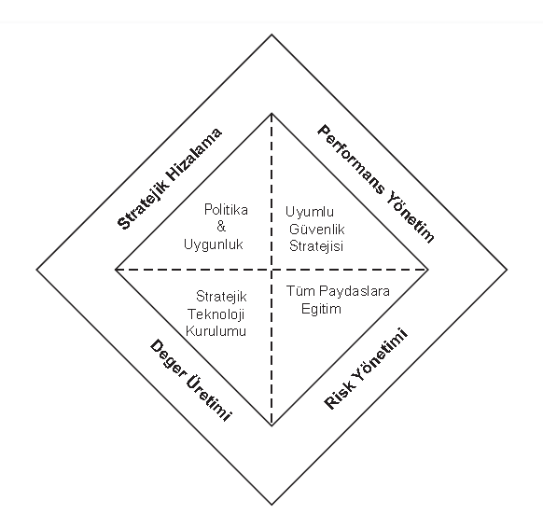
Kaynak: (Moeller, 2013)’ den uyarlanmıştır.
Kurumsal risk yönetimi ve katma değer elde etmede BT’nin merkezi rolünü dikkate aldığımızda son yirmi yıl içerisinde BT yönetişimi konusuna özel bir önem verilmektedir. BT yönetişimi kuşkusuz kurumsal yönetişimin tamamlayıcı bir parçasını teşkil etmektedir. Kurumsal BT yönetişimi, bir kurumdaki süreçlerin, yapıların ve ilişkisel mekanizmaların tanımlanmasını ve uygulanmasını ifade eder ki yönetim kurulları ile üst yönetimlerin BT yönetimi ile birlikte risk ve değer üretimi yönetimini destekleyecek şekilde sorumluluklarını yerine getirmeye olanak tanınsın. (Steven De Haes & Roger, 2013)
BT yönetişimi konsepti, yirmi yıldan beri bilinmektedir. 1990’lı yılların başlarında BT yönetişiminin kilit taşları akademik alanda serpilmeye başlanmıştı. Bir boyutunda BT fonksiyonlarının farklı ve birbirine alternatif organizasyonları ile bunların iş sonuçları üzerindeki etkileri incelenmişti. Başka bir boyutunda BT fonksiyonunun organizasyonu ve bunun verdiği hizmetlerin, vatandaş/paydaş/ yararlanıcı konumundaki iş birimleri arasındaki eşgüdümün yapısı ve sonuçları çalışıldı. Üçüncü bir boyutunda ise daha çok kurumsal stratejiler, BT yatırımları ve kurumsal performans arasındaki bağlantılar açıklanmaya çalışılmıştır. (Steven De Haes & Roger, 2013)

YÖNETİŞİM SÜREÇLERİ
COBIT-5 süreç referans modeli, kurumların BT yönetişim ve yönetim süreçlerini, süreç etki alanları halinde bölümlere ayrılmış halde yönetişim ve yönetim olmak üzere iki ana faaliyet alanına ayırır. Yönetişim karar mekanizmalarını ilgilendirirken yönetim kararların uygulama mekanizmasını ifade etmektedir. Bu yaklaşıma göre her ikisi birbirinden girdi almalarına rağmen ayrışık olmaları gerekir. Çünkü karar mekanizması ile uygulama mekanizması kurumsal olarak aynı amaçlara hizmet ederlerken farklı niteliklere ve süreçlere sahip olmalıdırlar.
Yönetişim- Bu etki alanı beş yönetişim süreci içerir; her süreç dâhilinde EDM uygulamaları tanımlanır. (ISACA, 2012b)
Şekil 2. COBIT-5 Yönetişim ve Yönetim Evrenlerinin Süreçlerde Ayrılması
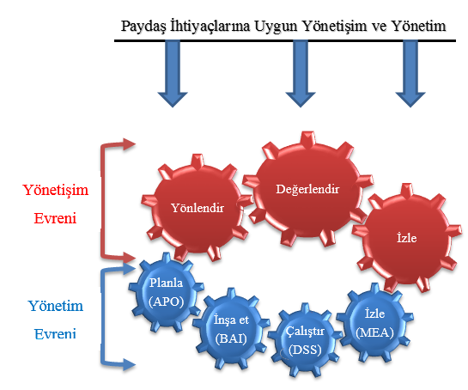
Kaynak: COBIT-5 modelinden esinlenerek araştırmacının kendi çalışmasıdır.
Yönlendir, değerlendir ve izle olarak belirlenen süreçler EDM olarak bilinmekte olup her biri üçer alt süreci olan dört ana süreçten oluşan bir çerçevedir. Süreçlerin nasıl uygulanacağı ve ölçüleceğine dair inceleme ileriki kısımlarda yapılacak olup bu kısımda kavramsal olarak aşağıdaki şekilde gösterimi mümkündür.

Şekil 3. COBIT-5 Yönetişim Süreçleri Şeması

Kaynak: COBIT-5 modelinden esinlenerek araştırmacının kendi çalışmasıdır.
Yukarıdaki şekilden de anlaşıldığı üzere; yönetişim paradigmasının COBIT-5 ile geldiği noktada, yönetişim çerçevesi kurma ve sürdürme, yönetişim sistemini değerlendirme, yönetişim sistemini yönlendirme, liderleri bilgilendirme ve destek, ortaklık ve bağlılıklarını sağlama, yönetişim sistemini izleme, kurumun BT yönetişim etkinliği ve performansını izleme, fayda oluşturulmasını sağlama, değer optimizasyonunu değerlendirme, değer optimizasyonunu yönlendirme, değer optimizasyonunu izleme, risk optimizasyonunu sağlama, risk yönetimini değerlendirme, risk yönetimini yönlendirme, risk yönetimini izleme, kaynak optimizasyonu sağlama, kaynak yönetimini değerlendirme, kaynak yönetimini yönlendirme ve kaynak yönetimini izleme gibi süreçler yönetişim süreçleri olarak belirlenmiş ve bu süreçler mekanize teknik bilgi dâhilinde kritik faaliyetler ve Kilit Performans İsterleri belirlenerek oluşturulabilmektedir.
COBIT-5 çerçevesinde yönetişim ile yönetimin süreçler bağlamında birbirinden ayrıldığı görülmektedir. Bu teknik olarak süreçlerin işleyişinin profesyonel düzlemde tesis edilmesini sağlamak ve her iki sürecin girdi ve çıktılarının olabildiğince bir biriyle ilişki içerisinde ve tutarlı olmasını temin etmeye yöneliktir.
Literatürde pek çok kaynakta “yönetişim süreçleri” ifadesi kullanılmıştır. Ancak, yönetişim süreçleri girdi ve çıktıları, temel göstergeleri, alt süreçleri ve kriter faaliyetlerine kadar sistematik olarak ilk defa COBIT-5 tarafından ortaya konulmuştur. COBIT-5 modelinin 37 ana sürecinden 5 adedi yönetişim süreçleri olarak belirlenmiştir.
COBIT-5 yönetişim süreçlerinden ilki olan yönetişim çerçevesi kurulum ve sürdürülmesi aşağıda analiz edilmektedir. Bu sürecin KA uygulamalarındaki yansımalarının neler olması gerektiği hangi tür faaliyetlerle icra edilebileceği ortaya konulmaktadır. Diğer dört adet yönetişim süreçleri de başka çalışmalara konu edilecek boyut olmalarından dolayı burada ele alınmamışlardır.

Yönetişim Çerçevesi Kurulum ve Sürdürülmesi Süreci (EDM01)
Bu süreç için öncelikle bölgesel kalkınma için gerekli görülen yönetişim gerekliliklerinin analiz edilmesi ve belirlenmesinden sonra geçerli gerçekleştirme yapıları, prensipleri, süreçleri ve uygulamalarının, kalkınma ajansının görev, hedef ve amaçlarını gerçekleştirmek amacıyla sorumluluk ve yetkiler çerçevesinde yerleştirilerek sürdürülmeye çalışılması gerekmektedir. (ISACA, 2012c)
Burada süreç hedefleri ile KA tüm iş süreçlerini kapsayacak olan kalkınma ajansları yönetim bilgi sistemi (KAYS) sistemi kapsamında KA açısından zamanla daha önemli hale gelen BT bağlantılı hedeflere dikkat edilmesi gerekmektedir. Zira bu modelde hem sürecin kendisine hem de BT bağlantılı hedeflerin performansına dair göstergeler konulmuştur. Çünkü özellikle KAYS bağlamı dikkate alındığında her iş sürecinde mutlaka BT bağlantısı bulunabilir. Aşağıdaki tabloda COBIT-5 tarafından kurulum ve sürdürülmesi için gerekli olan BT bağlantılı hedefler, kilit performans göstergeleri ve süreç hedefleri belirlenmektedir.
Tablo 3. EDM01- Yönetişim Çerçevesi Kurulum ve Sürdürülmesini Sağla İçin Hedefler ve KPI
BT-Bağlantılı Hedef | Kilit Performans İsterleri
BT ve iş stratejisinin hizalanması | KAYS hedefleri tarafından desteklenen gereksinimlerin ve KA stratejik hedeflerinin yüzdesi
 | Mali destek programları ve kalkınma projeleri yararlanıcıları gibi paydaşların memnuniyet seviyesi
 | Bölge kalkınma planındaki (BKP) hedeflerin KAYS hedefleriyle uyum yüzdesi
 | Kalkınmada öncelikli olan sektörlerdeki yenilikçi BT ile ilişkilendirilen BKP öncelikleri yüzdesi
BT-Bağlantılı kararların verilmesinde yönetici kadronun uyumu | KAYS uygulamalarında yükümlülükleri olan yönetici kadro görevlerinin yüzdesi
 | KAYS uygulamalarının yönetim kurulu toplantı gündeminde olma sayısı
 | BT strateji (yönetim) kurulu toplantılarının sıklığı
 | BT-Bağlantılı yönetim kararlarının icra edilme oranı
BT hizmetlerinin iş gereksinimlerine uyumlu olarak sağlanması | BT hizmet olayları nedeniyle oluşan iş kesintilerinin sayısı
 | BT hizmet tedarikinin üzerinde anlaşılmış hizmet seviyelerini karşılamasından memnun iş paydaşlarının yüzdesi
 | BT hizmetinin sağlandığı kaliteden memnun kullanıcıların yüzdesi
Süreç Hedefleri ve Ölçütler
Süreç Hedefi |  | Kilit Performans İsterleri
1. BT için stratejik karar alma etkilidir ve KA iç-dış ortamı ve paydaş gereksinimleriyle uyumludur. |  | Önemli kararlar için fiili döngü süresine karşılık hedef döngü süresi
 |  | Paydaş memnuniyet seviyesi (araştırmalarla ölçülen)
2. BT için yönetişim sistemi kalkınma ajansının içinde yerleşiktir. |  | Uygun iş ve BT yönetimi tarafından tanımlanan, tahsis edilen ve kabul edilen görevler, sorumluluklar ve yetkilerin sayısı
 |  | BT için üzerinde anlaşılmış olan yönetişim prensiplerinin süreçler ve uygulamalarda ispatlanma derecesi (prensipleri açıkça izleyebilen süreçler ve uygulamaların yüzdesi)
 |  | Ahlak kuralları ve profesyonel davranış esaslarına uygun olmayan örneklerin sayısı
3. Güvence, BT yönetişim sistemi etkili şekilde çalıştığında elde edilir. |  | BT yönetişimi bağımsız değerlendirmelerinin sıklığı
 |  | Yönetim kurulu ve heyetine rapor edilen BT yönetişimi sıklığı
 |  | Rapor edilen BT yönetişim sorunlarının sıklığı
Kaynak: (ISACA, Enabling Processes, 2012)’ den uyarlanmıştır.
Yukarıdaki tabloda görüldüğü gibi, BT bağlantılı hedeflerin performans göstergelerinde olduğu gibi bunların gerçekleştirici hedeflerine yansıması olarak süreç hedefleri ve ölçütleri de verilmektedir. Buna göre EDM01 olarak numaralandırılan bu ilk sürecin hedefleri ile performans göstergeleri görülmektedir. Aşağıdaki tabloda ise EDM01 sürecinin değerlendirme, yönlendirme ve izleme olarak üç alt süreçlerinde rol alacak olan aktörler ve bunların durumu ifade edilmektedir. Şimdi bu ana sürecin her bir alt sürecinin detayları ve KA özelindeki uygulamaları sırasıyla verilecektir.
Tablo 4. Yönetişim Çerçevesi Kurulum ve Sürdürülmesini Sağla (EDM01) İçin SMDB Modeli
Sorumlu, Mesul, Danışılan, Bilgilenen | BGYK | BGK | BGYUGM | YPKDGM | ISKM | EMSAGM | DEİGM | SSKGM | YPİGM | Yönetim Kurulu | Kalkınma Kurulu | Genel Sekreter | İç Denetçi | Hukuk Danışmanı | Muhasebe Yetkilisi | KIB Başkanı | PYB Başkanı | IGSB Başkanı | DHB Başkanı | YDO Koordinatörü | BT Güvenliği Sorumlusu | Risk Yönetimi Sorumlusu | İç Kontrol Sistemi Sorumlusu | İş Sürekliliği Sorumlusu
EDMO1 Süreçleri
Yönetişim sistemini değerlendir | B | B | S | B | B | B | B | B | B | M | D | S | D | D | B | D | D | D | D | D | S | S | D | S
Yönetişim sistemini yönlendir |  |  | D | B | B | B | B | B | B | M | D | S | D | D |  | D | D | D | D | D
Yönetişim sistemini izle |  |  | B | B | B | B | B | B | B | M | D | S | D | D | B | S | D | S | S | D |  | S | S | S
Kaynak: (ISACA, Enabling Processes, 2012)’ den uyarlanmıştır.

Yönetişim sisteminin değerlendirilmesi alt süreci (EDM01.01)
EDM01 sürecinin alt süreci olarak, sürekli şekilde kalkınma ajansının paydaşlarının belirlenmesi ve irtibat kurulması, gereksinimlere dair mutabakatın belgelenmesi ve güncel ve gelecekteki kurumsal BT yönetişim ve tasarımı üzerinde bir karara varılmasını sağlamak gerekmektedir. İş ortamı eğilimleri, yasal düzenlemeler, yönetişim-karar alma modeli, KA iç mevzuatı ile MEA.03.02 uygun gereksinimlerine dair bildirimler bu alt sürecin girdilerini oluşturmaktadır. Bu alt sürecin çıktıları ise KA yönetişimi rehber prensipleri, karar alma modeli ve yetki seviyeleridir.
Şekil 4. Yönetişim Sistemini Değerlendir (EDM01.01) Süreç Uygulama Modeli
MEA03.02  COBIT dışında | Değiştirilmiş uyum gereksinimlerine dair bildirimler, İş ortamı eğilimleri, Yasal düzenlemeler, Yönetişim/ karar alma modeli, Anayasa/ek maddeler/organizasyon mevzuatı | Yönetişim Sistemini Değerlendir (EDM01.01) | Kurum yönetişimi rehber prensipleri, Karar alma modeli, Yetki seviyeleri | Tüm EDM APO01.01 APO01.03  Tüm EDM APO01.01  Tüm EDM APO01.02
Kaynak: (ISACA, Enabling Processes, 2012)’ den esinlenerek araştırmacı tarafından hazırlanmıştır.
Yukarıdaki şekilde görüldüğü üzere Yönetişim Sistemini Değerlendir (EDM01.01) adı altındaki sürecin bir takım girdileri ve çıktılar olmak zorundadır. COBIT-5 tarafından her alt sürecin girdi ve çıktıları jenerik olarak verilmektedir.
Yukarıda girdi ve çıktıları verilen Yönetişim Sistemini Değerlendir (EDM01.01) sürecinin yerine getirilmesi için KA özelinde bir takım kriter faaliyetlere de ihtiyaç vardır. Bu faaliyetler, sürecin varlığı ve sağlıklı işletilmesi açısından hayati önemi haizdirler. Aksi durumda beklenen çıktıları vermeyebileceklerinden dolayı diğer süreçler de olumsuz etkilenebileceklerdir.
Süreçteki kriter faaliyetler KA dinamiklerine mevzuatında belirtilen görev ve sorumluluklarına uyarlanabilecek şekilde aşağıda belirtilmektedir:
1. İş ortamında yönetişim tasarımını etkileyebilecek iç ve dış ortam faktörleri (yasa, yönetmelik ve sözleşmeye ait yükümlülükler) ve eğilimlerin analiz edilmesi ve belirlenmesi:
Buna göre yapılacak başlıca alt düzey faaliyetler şunlardır:
- KB tarafından koordinasyon ve gözetim faaliyetleri kapsamında yapılacak değerlendirmeler
- BGYM tarafından BGUS ve BKP’nın yönetişimine dair değerlendirmeler
- KK tarafından yapılacak değerlendirme ve öneriler
- YK tarafından hiyerarşik kontrol ile ilgili değerlendirmeler
- İç denetçi ve dış denetim tarafından yapılacak analiz ve değerlendirmeler
- GS tarafından sistemin işleyişine değerlendirmeler
- Birim başkanları tarafından birim personeliyle birlikte yapılan değerlendirmeler
Sonucunda yönetişim yapısı yeniden ele alınmalı ve mevzuat hükümleri ile yapısal kurgulanmaların etkinliği gözden geçirilmelidir.
2. Bölgesel kalkınma ihtiyaçları ve KA yönetişimi açısından BT’nin öneminin ve rolünün BT hedefleri bağlamında belirlenmesi:
Buna göre yapılacak başlıca alt düzey faaliyetler şunlardır:
- BGUS doğrultusunda bölgesel kalkınma açısından yenilikçi teknolojiler ve BT önem düzeyinin belirlenmesi
- BKP kapsamında BT önceliklerinin belirlenmesi
- Stratejik planlama açısından yenilikçi teknolojiler ve BT önceliklerinin ve kilit performans göstergelerinin belirlenmesi
- Mali destek programları ve güdümlü projelerde BT düzeyinin belirlenmesi
- KAYS sisteminin BT öncelikleri ve BT hedeflerini karşılamadaki rolünün belirlenmesi
- KA ve KB bilişim yönetişimi açısından BT entegrasyon hedeflerinin belirlenmesi
3. Yönetmelikler, yasalar ve sözleşme yükümlülükleri göz önünde bulundurulması ve bu çerçevede kurumsal BT yönetişimi dâhilinde nasıl uygulanmaları gerektiğinin belirlenmesi
Buna göre yapılacak başlıca alt düzey faaliyetler şunlardır:
- BT yönetişimi ile ilgili yasal ve sözleşmesel yükümlülüklerin belirlenmesi
- BK ve KA sistemleri entegrasyonuna dair ihtiyaç analizlerinin yapılması,
- Bilgi güvenliği ile ilgili BTK düzenlemelerinin gereklerinin yerine getirilmesi
- Log kayıtlarının tutulması ile ilgili düzenlemelere uyulması
- Yedekleme mekanizmalarının belirlenmesi
4. Enformasyonun kullanımı ve işlenmesi ve bunun toplum, doğal ortam ve aynı zamanda iç ve dış paydaş menfaatleri üzerindeki etkisinin, kalkınma ajansının yönü, hedef ve amaçları ile hizalanmasını sağlanması.
Buna göre yapılacak başlıca alt düzey faaliyetler şunlardır:
- BK, KK ve YK enformasyon ihtiyaçlarının ve irtibat görevlilerin belirlenmesi
- KA enformasyon kaynaklarının belirlenmesi
- Bölgesel kalkınma için gerekli enformasyon kaynaklarının belirlenmesi
- BKP ve stratejik planlar ile ÇP uygulamaları için gerekli enformasyon ve verilerin elde edilmesi
- Kilit performans göstergeleri için gerekli enformasyonun tespit edilmesi
- Kurum içi örtük bilginin birim içi ve birimler arasında paylaşılmasını sağlayacak mekanizmalar geliştirilmesi
- MDP ve güdümlü projelerin kalkınmaya etkisine dair enformasyonun elde edilmesi ve paydaşlarla paylaşılması
5. KA genel kontrol ortamının BT alt yapısına ve KAYS sistemi işleyişine ilişkin etkilerinin belirlenmesi.
Buna göre yapılacak başlıca alt düzey faaliyetler şunlardır:
- İç kontrol zafiyetlerinin belirlenmesi
- Yıllık iç kontrol raporunun KB tarafından incelenmesi
- İç ve dış denetimin iç kontrol sistemini değerlendirmesi
- BT yönetişimini etkileyen kontrol zafiyetlerinin tespit edilerek KAYS sistemi üzerinde iyileştirmelerin yapılması
6. BT yönetişim ve karar alma tasarımına rehberlik edecek prensiplerin ifade edilmesinin sağlanması.
Buna göre yapılacak başlıca alt düzey faaliyetler şunlardır:
- BT yönetişim ilkelerinin belirlenmesi
- KAYS sisteminin diğer sistemlerle iletişim düzeyinin belirlenmesi
- KA verilerini içeren KAYS sistemindeki verilerin güvenliğine dair ilkelerin KB ölçeğinde belirlenmesi
7. Kalkınma ajansının karar alma kültürünün kavranması ve kurumsal süreçler ve BT için optimum karar alma modelinin belirlenmesinin sağlanması.
Buna göre yapılacak başlıca alt düzey faaliyetler şunlardır:
- Birim içi, KA ölçeğinde, YK ve KK düzeyinde mevzuatla belirlenmiş karar alma süreçlerinin haritalarının çıkarılması
- Mevzuatta yer almayan karar alma şekilleri ve sorumlulukların YK onayıyla belirlenmesi
- KAYS sistemi dahilinde ve yeni sistemler ile ekipmanların alımında ilgili karar mercilerinin ve sorumluluklarının belirlenmesi
8. BT ile ilgili kararlar için, eşik kuralları dâhil olmak üzere yetki delegasyonunun uygun seviyelerinin belirlenmesinin sağlanması.
Buna göre yapılacak başlıca alt düzey faaliyetler şunlardır:
- YK tarafından GS ye verilen yetkilerin gözden geçirilmesi
- KAYS ile ilgili yetkilerin KB tarafından gözden geçirilerek KA yetkililerinin de sürece dâhil edilerek bunların dokümante edilmesi

Yönetişim sisteminin yönlendirilmesi, liderlerin bilgilendirilmesi; destek, ortaklık ve bağlılıklarının sağlanması alt süreci (EDM01.02)
Bu alt sürecin işletilmesinde, BT yönetişimi için yapılar, süreçler ve uygulamaları, üzerinde anlaşılmış olan yönetişim tasarımı prensipleri, karar alma modelleri ve yetki seviyeleri ile uyumlu olacak şekilde yönlendirmek ve bilgi dâhilinde karar alma için gerekli olan bilgileri tanımlamak gerekmektedir. (ISACA, Enabling Processes, 2012c)
Şekil 5. Yönetişim Sistemini Yönlendir (EDM01.02) Süreç Uygulama Modeli
 |  | Yönetişim Sistemini Yönlendir, Liderleri Bilgilendir; Destek, Ortaklık ve Bağlılıklarını Sağla (EDM01.02) | Kurum yönetişim iletişimleri  Ödül sistemi yaklaşımı | Tüm EDM APO01.04  APO07.03 APO07.04
Kaynak: (ISACA, Enabling Processes, 2012)’ den esinlenerek araştırmacı tarafından hazırlanmıştır.
Süreçteki kriter faaliyetler KA dinamiklerine uyarlanabilecek şekilde aşağıda belirtilmektedir:
1. Bilgi sahibi ve amacına bağlı liderlik oluşturmak için BT yönetişim prensipleri ile bağlantıyı sağla ve KB yetkilileri dâhil olmak üzere yönetici kadro ile hemfikir ol.
Buna göre yapılacak başlıca alt düzey faaliyetler şunlardır:
- Tüm sistemlerde bilgi sahiplerinin belirlenmesi (data&enfromation owners)
- Kurumsal yönetişim ile BT yönetişimi arasında bağlantının sağlanması
- KAYS sistemi KB, TUBITAK-YTE ve KA yetkililerinin periyodik olarak toplanarak bilgi sahipliliği, BT yönetişimi ve sistemlerin bağlantısıyla ilgili değerlendirme yapmaları, uyuşmazlıkları tespit etmeleri
2. Üzerinde anlaşılan tasarım prensipleri ile uyumlu olan yönetişim yapıları, süreçleri ve uygulamaların tesis edilmesini sağla veya görevlendirme yap.
Buna göre yapılacak başlıca alt düzey faaliyetler şunlardır:
- Süreç haritalarının ve sahiplerinin belirlenmesi
- Danışılacak ve bilgilendirileceklerin belirlenmesi
- Gerekli yazılı görevlendirilmelerin yapılması
3. Üzerinde anlaşılmış olan yönetişim tasarım prensipleri, karar alma modelleri ve yetki devri ile uyumlu olan sorumluluk, yetki ve yükümlülükleri tahsis et.
Buna göre yapılacak başlıca alt düzey faaliyetler şunlardır:
- KB ile KA yetki sınırlarının belirlenmesi
- Personel düzeyinde sorumluluklarının ve görev tanımlarının belirlenmesi
- Yükümlülüklerin yazılı olarak ilgililere iletilmesi
4. İletişim ve raporlama mekanizmalarının gözetim ve karar almadan sorumlu olan kişiye uygun bilgileri temin etmesini sağla.
Buna göre yapılacak başlıca alt düzey faaliyetler şunlardır:
- İletişim ve raporlama amaç, şekil, içerik ve metodolojisinin belirlenmesi
- İletişim ve raporlama mekanizmalarının gözetim ve karar almadan sorumlu olan personelin belirlenmesi
- İletişim ve raporlama mekanizmalarının gözetim ve karar alma şekillerinin belirlenmesi
- YK ve KB yetkililerine gerekli enformasyonu temin edilmesi
5. Personelin, ahlaki ve profesyonel davranış için ilgili kurallara uymaya yönlendirilmesi ve riayetsizlik sonuçlarının bilinmesi ve uygulanmalarını sağla.
Buna göre yapılacak başlıca alt düzey faaliyetler şunlardır:
- Etik değerler setini ve davranış kurallarını belirlenmesi
- Etik değerlerin benimsenmesi için eğitim planlaması
- Belirli davranış şekilleri ve profesyonel tavırlar için personelin eğitimi
- Etik ve davranış kuralları ihlallerini tespit mekanizmalarının geliştirilmesi
- Etik ve davranış kuralları ihlalleri sonuçlarının ve disiplin kurallarının belirlenmesi
- Etik ve davranış kuralları ihlaline karışı disiplin mekanizmalarının uygulanması
6. İstenilen kültür değişikliğini teşvik etmek amacıyla bir ödül sistemi kurulmasına dair yönlendirme yap.
Buna göre yapılacak başlıca alt düzey faaliyetler şunlardır:
- İş ve özel ilişkilere ait kurumsal kültürün oluşturulması
- Kurumsal aidiyeti güçlendirici etkinlikler yapılması
- Ortak bilinç ve takım hareketinin üst yönetimce benimsenerek personele aşılanması
- Personelin kariyerini kurum içinde geliştirmesine fırsat tanınması
- Personele güvenilmesi ve zor durumlarda destek sağlanması
- Personelin kurumsal kültüre katkıda bulunmasını ve kurumsal kültürü benimsemesine yönelik programların uygulanması
- Başarılı çalışmaların ödüllendirilmesi
- Başarısız ve tembellerin diğer personelin motivasyonunu bozmaması için gerekli önlemlerin alınması
- Güdümlü proje ve ortak etkinlik fikirlerinin teşvik edilerek özendirilmesi

Yönetişim sisteminin izlenmesi, yönetişim etkinliği ve performansinin izlenmesi alt süreci (EDM01.03)
Yönetişim sistemi ve uygulanan mekanizmaların (yapılar, prensipler ve süreçler dâhil) etkili şekilde çalışıp çalışmadığı ve uygun BT gözetimi sağlayıp sağlamadığını değerlendir. Bu alt sürecin girdileri; Performans raporları, aksiyonların durumu ve sonuçları, karşılaştırmalı ve diğer değerlendirmelerin sonuçları, iç kontrol izleme ve değerlendirmelerinin sonuçları, öz-değerlendirme inceleme sonuçları, güvence planları, uyum onayları, uyumsuzluk sorunları ve kök neden raporları, uyum güvence raporları, zorunluluklar ve denetleme raporlarıdır. Çıktıları ise yönetişim etkinliği ve performansına dair geri bildirim sağlanmasıdır. (ISACA, Enabling Processes, 2012c)
Şekil 6. Yönetişim Sistemini İzle (EDM01.03) Süreç Uygulama Modeli
MEA01.04 MEA01.05 MEA02.01 MEA02.03 MEA02.06 MEA03.03 MEA03.04 | Aksiyonların durumu ve sonuçları, Karşılaştırmalı ve diğer değerlendirmelerin sonuçları, İç kontrol izleme ve değerlendirmelerinin sonuçları, Öz-değerlendirme inceleme sonuçları Güvence planları Uyum onayları, Uyumsuzluk sorunları ve kök neden raporları, Uyum güvence raporları, Zorunlulukları, Denetleme raporları | Yönetişim Sistemini İzle, Yönetişim Etkinliği ve Performansını İzle (EDM01.03) | Yönetişim etkinliği ve performansına dair geri bildirim | Tüm EDM  APO01.07
Kaynak: (ISACA, Enabling Processes, 2012)’ den esinlenerek araştırmacı tarafından hazırlanmıştır.
Süreçteki kriter faaliyetler KA dinamiklerine uyarlanabilecek şekilde aşağıda belirtilmektedir:
1. KA yönetişimi için sorumluluk ve yetki alan görevlilerle paydaşların etkinlik ve performansını değerlendir.
Buna göre yapılacak başlıca alt düzey faaliyetler şunlardır:
- Yönetişim sorumlulukları için performans göstergelerinin belirlenmesi
- Performans göstergelerine ait verilerin toplanması
- Performans sonuçlarına göre göstergelerinin yeniden değerlendirilmesi
2. Üzerinde anlaşılan yönetişim ve BT yönetişim mekanizmalarının (yapılar, prensipler, süreçler, vb.) oluşturulup oluşturulmadığı ve etkili şekilde çalışıp çalışmadığını düzenli aralıklarla değerlendir.
Buna göre yapılacak başlıca alt düzey faaliyetler şunlardır:
- Yönetişim ve BT yönetişim mekanizmalarına ait değerlendirmelerin iç denetim programına konulması
- KB ve YK tarafından yönetişim mekanizmalarının etkinliğine dair periyodik değerlendirmelerin yapılması
3. Yönetişim tasarım etkinliğinin değerlendirilmesi ve bulunan her türlü sapmanın düzeltilmesi için eylemleri belirle.
Buna göre yapılacak başlıca alt düzey faaliyetler şunlardır:
- KB tarafından YK ve KK üyelerinden yönetişim tasarımına dair değerlendirme istenmesi
- YK tarafından KK ve GS’ den yönetişim yapısının iyileştirilmesine dair değerlendirmeler istenmesi
- Yönetişim ilkelerinden ve uygulamalarından saplamaların KB ve YK’ ya raporlanması
4. BT’nin zorunlulukları (yönetmelik, yasa, teamül hukuku, sözleşmeye ait), iç politikalar, standartlar ve profesyonel kuralları yerine getirme derecesi gözetimini sürdür.
Buna göre yapılacak başlıca alt düzey faaliyetler şunlardır:
- Yönetmelik, yasa, teamül hukuku, sözleşmeye ait zorunlulukların tespit edilmesi
- İç politikalar, standartlar ve profesyonel kuralların gözetilmesi
- İç ve dış denetimden bu yönde raporlama talep edilmesi
5. Kalkınma ajansının kontrol sisteminin etkinlik ve uygunluk gözetimini sağla.
Buna göre yapılacak başlıca alt düzey faaliyetler şunlardır:
- Dış denetim firmasının KB tarafından profesyonel denetim firmaları arasından seçilmesi
- KB ve YK tarafından KA iç kontrol raporunun profesyonel standartlara göre hazırlanmasının gözetilmesi
- İç kontrole dair iç denetim ve dış denetçi raporlarındaki değerlendirmelerin dikkate alınması
6. BT kullanımının, ilgili zorunluluklar (yönetmelik, yasa, teamül hukuku, sözleşmeye ait), standartlar ve kurallara uygun olmasını sağlamak için düzenli ve rutin mekanizmaları izle.
Buna göre yapılacak başlıca alt düzey faaliyetler şunlardır:
- Altı aylık ve yıllık iç denetim raporlarında uygunluk sisteminin izlenmesine dair raporlama istenmesi
- KB tarafından KA izleme sistemin etkinliğinin izlenmesi

COBIT -5 YÖNETİŞİM MODELİNİN UYGULANABİLİRLİĞİ
Araştırma varsayım ve hipotezinin test edilebilmesi için çevirimiçi anket yöntemi kullanılmıştır. Kalkınma Bakanlığı (KB) ve 26 adet kalkınma ajansı (KA) personelinden toplamda 179 kişi (KB+KA, %30 yönetici %70 uzman vd.) ankete katılmıştır. Gönüllü olarak ankete katılmak isteyenlere ulaşmaya yönelik rastgele örnekleme kullanılmıştır. Hedef kitle KB ve 26 adet KA personeli olup tüm personelin elektronik postalarına doğrudan talep gönderilmiştir. Temel varsayımlar ve model gerekliliklerinin doğrulanması bu anket sayesinde yapılabilmiştir. 12 soru sorulmuş ve aşağıdaki şekillerde görülmektedirler.
Şekil 7. Anketin ilk sorusuna verilen cevaplar ve bulgu
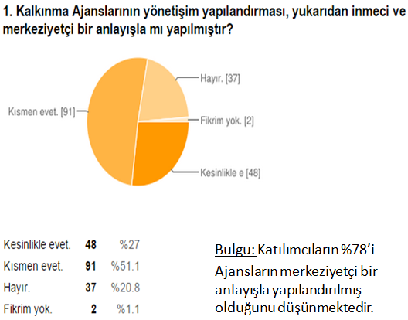
Kaynak: Araştırmacı tarafından oluşturulmuştur.
Yukarıdaki şekilden anlaşılacağı üzere, ankete atılanların büyük çoğunluğu KA yönetişim yapılandırılmasının yukarıdan inmeci ve merkeziyetçi bir anlayışla yapıldığını ortaya koymaktadır. Bu da COBIT modelinin uygulanabilmesi için gerekli olan paydaş ihtiyaçlarına göre kurumsal hedeflenmenin yapılması gerekliliğiyle çelişmekte olup, hazırlanan yönetişim modelinin uygulanabilirliği açısından iç ve dış paydaşların tespit edilerek yönetişim ihtiyaçları ve öncelikleri doğrultusunda bir yapılanma gerekliliğini ortaya koymaktadır.
Şekil 8. Anketin ikinci sorusuna verilen cevaplar ve bulgu
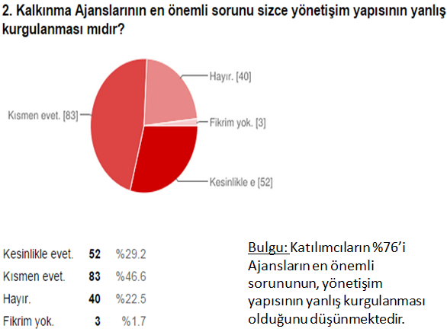
Kaynak: Araştırmacı tarafından oluşturulmuştur.
Yukarıdaki şekilden anlaşılacağı üzere, ankete atılanların büyük çoğunluğu KA en önemli sorununun yönetişim sorunu olduğunu düşünmektedirler. Bu da araştırmamızın temel varsayımını doğrular niteliktedir.
Şekil 9. Anketin üçüncü sorusuna verilen cevaplar ve bulgu
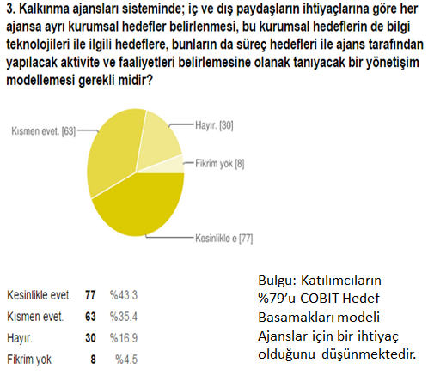
Kaynak: Araştırmacı tarafından oluşturulmuştur.
Yukarıdaki şekilden anlaşılacağı üzere, ankete atılanların büyük çoğunluğu COBIT hedef basamaklarına göre bir yapılanmayı ihtiyaç olarak görmektedir. Bu da yaptığımız çalışmada kullandığımız yöntem ve sonucun uygulayıcılar tarafından doğrulandığını ortaya koymaktadır.

Şekil 10. Anketin dördüncü sorusuna verilen cevaplar ve bulgu
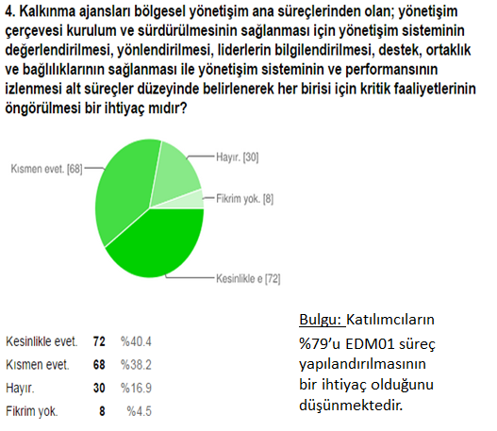
Kaynak: Araştırmacı tarafından oluşturulmuştur.
Yukarıdaki şekilden anlaşılacağı üzere, ankete atılanların büyük çoğunluğu EMD01 sürecinin gereklerini bir ihtiyaç olarak görmektedir. Bu da uygulanmasını önerdiğimiz ve KA için yapılandırdığımız sürecin doğru tespit edildiğini ortaya koymaktadır.
Şekil 11. Anketin beşinci sorusuna verilen cevaplar ve bulgu
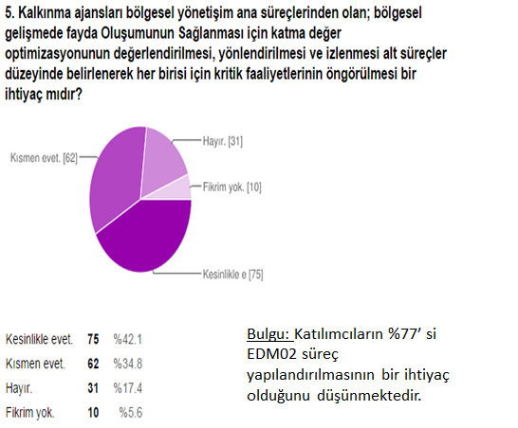
Kaynak: Araştırmacı tarafından oluşturulmuştur.
Yukarıdaki şekilden anlaşılacağı üzere, ankete atılanların büyük çoğunluğu EMD02 sürecinin gereklerini bir ihtiyaç olarak görmektedir. Bu da uygulanmasını önerdiğimiz ve KA için yapılandırdığımız sürecin doğru tespit edildiğini ortaya koymaktadır.

Şekil 12. Anketin altıncı sorusuna verilen cevaplar ve bulgu
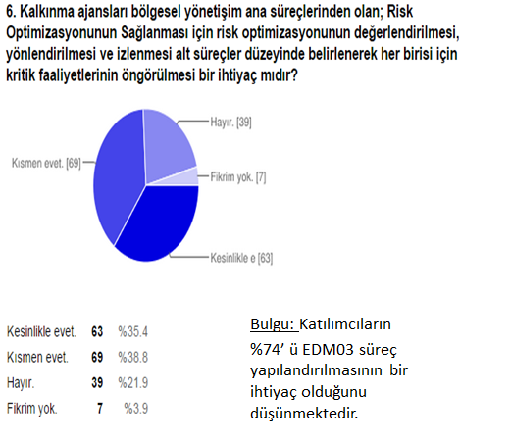
Kaynak: Araştırmacı tarafından oluşturulmuştur.
Yukarıdaki şekilden anlaşılacağı üzere, ankete atılanların büyük çoğunluğu EMD03 sürecinin gereklerini bir ihtiyaç olarak görmektedir. Bu da uygulanmasını önerdiğimiz ve KA için yapılandırdığımız sürecin doğru tespit edildiğini ortaya koymaktadır. Özellikle mali riskler ile program ve projelerin performans göstergelerini olumsuz etkileyebilecek idari ve teknik risklerin optimize edilmesi gerektiği anlaşılmaktadır.
Şekil 13. Anketin yedinci sorusuna verilen cevaplar ve bulgu
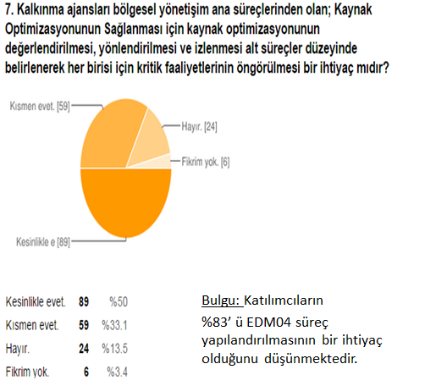
Kaynak: Araştırmacı tarafından oluşturulmuştur.
Yukarıdaki şekilden anlaşılacağı üzere, ankete atılanların büyük çoğunluğu EMD04 sürecinin gereklerini bir ihtiyaç olarak görmektedir. Bu da uygulanmasını önerdiğimiz ve KA için yapılandırdığımız sürecin doğru tespit edildiğini ortaya koymaktadır. Özellikle kaynak optimizasyonunun hem merkezden ve hem de yerelden aktarılan mali bütçenin yanı sıra bölgesel düzeyde kalkınma süreçlerinde sorumluluk sahibi olan paydaşların sahi olduğu kaynakların da optimize edilmesine ihtiyaç olduğu söylenebilir.
Şekil 14. Anketin sekizinci sorusuna verilen cevaplar ve bulgu
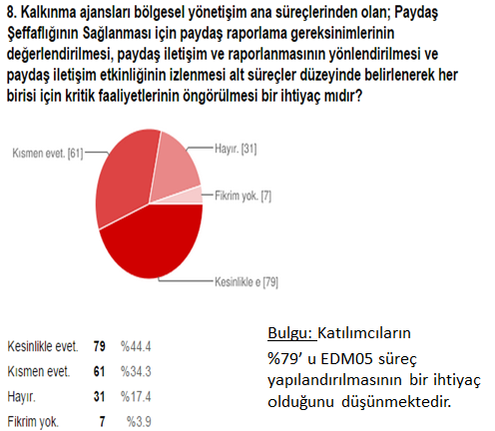
Kaynak: Araştırmacı tarafından oluşturulmuştur.
Yukarıdaki şekilden anlaşılacağı üzere, ankete atılanların büyük çoğunluğu EMD05 sürecinin gereklerini bir ihtiyaç olarak görmektedir. Bu da uygulanmasını önerdiğimiz ve KA için yapılandırdığımız sürecin doğru tespit edildiğini ortaya koymaktadır.
Şekil 15. Anketin dokuzuncu sorusuna verilen cevaplar ve bulgu
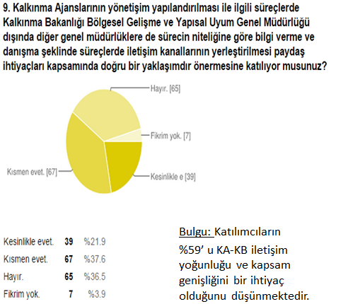
Kaynak: Araştırmacı tarafından oluşturulmuştur.
Yukarıdaki şekilden anlaşılacağı üzere, ankete atılanların büyük çoğunluğu KA yönetişim süreçlerindeki iletişim rollerinin ve ilişkilerinin yeniden belirlenmesini bir ihtiyaç olarak görmektedir. Bu da uygulanmasını önerdiğimiz ve KA için yapılandırdığımız iç ve dış paydaşlar arasından özellikle KB kapsamında belirlediğimiz rollerin doğru tespit edildiğini ortaya koymaktadır.

Şekil 16. Anketin onuncu sorusuna verilen cevaplar ve bulgu
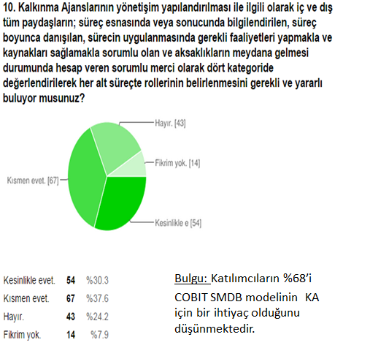
Kaynak: Araştırmacı tarafından oluşturulmuştur.
Yukarıdaki şekilden anlaşılacağı üzere, ankete atılanların büyük çoğunluğu SMDB iletişim modelinin gereklerini bir ihtiyaç olarak görmektedir. Bu da uygulanmasını önerdiğimiz ve KA için yapılandırdığımız bilgilendirilen, danışılan, sorumlu ve mesul şeklindeki tesitlerin doğru olduğunu ortaya koymaktadır.
Şekil 17. Anketin onbirinci sorusuna verilen cevaplar ve bulgu
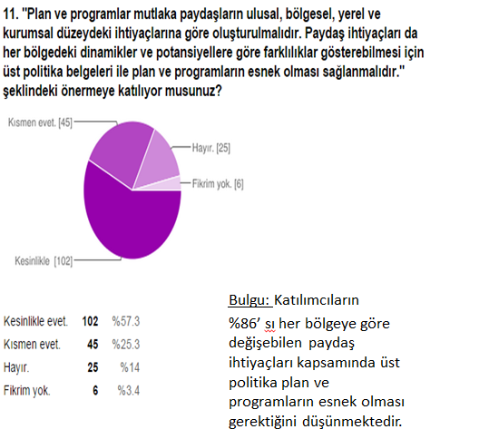
Kaynak: Araştırmacı tarafından oluşturulmuştur.
Yukarıdaki şekilden anlaşılacağı üzere, ankete atılanların büyük çoğunluğu plan ve politikaların yerel düzeyde esnek bir şekilde belirlenmesini bir paydaş ihtiyaç olarak görmektedir. Bu da uygulanmasını önerdiğimiz ve KA için yapılandırdığımız paydaş ihtiyaçları ile ilgili tespitlerin doğrulandığını ortaya koymaktadır.

SONUÇ
KA dinamiklerinde yönetim kurullarının toplanamamasının ve kalkınma kurullarının etkisiz ve yetersiz olmasının altında yatan temel nedenin etkin bir yönetişim sisteminin mevcut olmamasıdır. Çünkü yönetim kurulları (YK) karar mekanizmasını teşkil ederken kalkınma kurulları (KK) da bölgesel düzeyde danışmanlık ve rehberlik sistemini oluşturmaktadır. Her ikisinde birsen ciddi sorunların meydana gelmiş olması yönetişimin temel dinamiklerinin işletilemediği anlamına gelmektedir. Bu nedenle bölgesel kalkınma yönetişim mekanizmasının sorunlu olması araştırmamızda temel problem olarak ele alınmakta ve bunun için gerekli çözümlemelerin de COBIT-5 yönetişim süreçleri ile elde edilebileceği iddia edilerek bu çerçevede analiz, uyarlama ve süreç modellemesi yapılabilmiştir.
Kurumsal yönetişimde paydaşların rollerinin belirlenmesi hayati öneme sahip bir konudur. KA özelinde yerel ve bölgesel yönetişimin tesis edilebilmesi için mevzuata yansıtıldığı gibi kalkınma kurulları (KK) yılda en az iki defa toplantı yapar veya KB’ ye rapor eder gibi genel nitelikli olan ve dolayısıyla asli amaçlarından ve kurumsal hedeflerin ihsasından yoksun yönetişim kurgulamaları uygulamada meyve veremezler. Bu nedenle, Kalkınma Bakanlığı (KB) alt birimleri de sürece dâhil edilerek beş yıllık kalkınma planı (BYKP) ve bölgesel gelişme ulusal stratejisi (BGUS) doğrultusunda bir bölgesel kalkınma yönetişim sistemi oluşturulmaya çalışılmıştır. Bu sistematiğe göre her bir ana ve alt süreçler incelenerek KA için uygulanabilir bir model haline getirilebildiği ortaya konulmuştur.
Önemle üzerinde durulması gereken diğer bir husus, SMDB tabloları denilen o süreçte kimlerin sorumlu, mesul, danışılan veya bilgilendirilen olduğunun belirlenmesidir. Bir alt süreçte bir yetkili sadece bir rol alabilir. Yani hem danışılan hem sorumlu gibi uygulamalara yer verilmemektedir. Yapılan atamalar kurgusal ve tahmini olup, her KA özelinde yapılacak ihtiyaç analizleri sonucunda kesinleştirilmesi gerekir.
BT Operasyon Sorumlusu, BT Güvenliği Sorumlusu, Risk Yönetimi Sorumlusu, İç Kontrol Sistemi Sorumlusu, Mahremiyet Sorumlusu ve İş Sürekliliği Sorumlusu COBIT-5 yönetişim zihniyetinde mevcut olan sorumluluklar iken Etki Değerlendirici Raportör KA sistematiği içerisindeki önemi gözetilerek tarafımızdan eklenmiştir. Bunlar, birim başkanı veya idari görevli olmayabilirler ancak her KA iç paydaşları içindeki anılan görevler için sorumlulukları ve yetkinlikleri olan personel arasından seçilebilirler. Dolayısıyla normal birimlerin altında olup da yönetişim süreçlerinde özel görevi olan personel açısından ikili raporlama ve çalışma ilişkisi ortaya çıktığından dolayı yarı-matris bir yapılanma gerekmektedir.
KA sistematiğinde COBIT-5 yönetişim modelinin uygulanması olanaklı mıdır?
Evet olanaklı olduğu görülmüştür. Mantıksal analizlerden ve problemlerin kök nedenlerinin araştırılmasından anlaşılacağı üzere COBIT-5 modeli sorun çözücü ve her kuruma adapte edilerek uyarlanabilir bir modeldir. Bunun test edilmesi için çevirimiçi anket yöntemi kullanılmıştır. KB ve KA personelinden 179 kişi (KB+KA, %30 yönetici %70 uzman vd.) katılmıştır. Gönüllü olarak ankete katılmak isteyenlere ulaşmaya yönelik rastgele örnekleme kullanılmıştır. Hedef kitle KA veya KB personeli olup tüm personelin elektronik postalarına doğrudan talep gönderilmiştir. %95 güven aralığında olduğu söylenebilir. Temel varsayımlar ve model gerekliliklerinin doğrulanması bu anket sayesinde yapılabilmiştir. Yönetişim modelinin gereklilikleri üzerinden 12 soru sorulmuş ve büyük çoğunlukla genel varsayımların ve yönetişim gerekliliklerinin bir ihtiyaç olduğu teyit edilebilmiştir.

KAYNAKÇA
Bayramoğlu, S. (2004). Yönetişim ve Demokrasi İlişkisinde Sİyasal İktidar Sorunu: Türkiye'de Bağımsız Düzenleyici Kurumlar. Ankara: Ankara Üniversitesi Siyasal Bilgiler Fakültesi Doktora Tezi.
COMCEC. (2012). COMCEC Strategy for Building an Interdependent Islamic World. Makkah Al-Mukarramah: Comcec Coordination Office.
DDK, Aykın, H., Arslanbaş, M., Dere, A., Özçelİk, A., Boyali, C., . . . Özkilinç, M. A. (2014). Kalkınma Ajansları İnceleme ve Araştırma Raporu (Hizmete Özel). Ankara: Cumhurbaşkanlığı Devlet Denetleme Kurulu, http://www.tccb.gov.tr/faaliyetler/ddkraporlari/.
Efe, A. (2013). Cobit-5 Framework as a Model for the Regional Development Agencies in Turkey. ICEBEG (s. 33-42). İzmir: INTERNATIONAL JOURNAL OF eBUSINESS AND eGOVERNMENT STUDIES.
Efe, A. (2013). Governance at the Regional Development Agencies in Turkey. SOSBIAD (s. 59-69). İzmir: INTERNATIONAL JOURNALOF eBUSINESS AND eGOVERNMENT STUDIES Vol 5,No 2, 2013 ISSN: 2146‐0744 (Online).
Efe, A. (2016). Türkiye’deki Kamu Yönetiminde Tek Tipçi Kurumsal Yapılanma Sorununa Kalkınma Ajansları Üzerinden Hermeneutik Kritik Kuramla Teorik Ve Kavramsal Analiz Ve Çözümleme. Anemon, 13-30.
Efe, A. (2016b). Kamu Yönetiminde Bir Yönetişim Hedefi Olarak Kaynak Optimizasyonu: Kalkınma Ajanslarında COBIT-5 Çerçevesinde Bir Analiz. Uluslararası Ekonomi ve Yenilik Dergisi, 43-65.
Efe, A. (2016c). Türkiye ’de Kalkınma Ajansları Özelinde Kamu Yönetimi -Bürokrasi -İdare -Devlet Bağlamında Cobit-5 ile Çoklu Disipliner Bir Analiz. TNB Hukuk Dergisi, 109-148.
Efe, A., Uzunay, y., & Taşcıoğlu, g. (2009). An eGovernment Information System Framework:Turkish National Agency Software Project. eTransformation in Public Administaration: From eGovernment to eGovernance (s. 110-125). ANTALYA: TODAİE, SESRIC, UNDP.
Hyman, J., Ericson, D., & Baranic, M. (2014). Governance Working Group : Governance Terms of Reference. publicintelligence.net: http://info.publicintelligence.net/ISAFgovernance.pdf adresinden alınmıştır
IDKK. (2011, 08 16). Kamu İç Denetim Standartları. Resmi gazete: http://www.resmigazete.gov.tr/eskiler/2011/08/20110816-18.htm adresinden alınmıştır
ISACA. (2012). COBIT 5: A Business Framework for the Governance and Management of Enterprise IT. Rolling Meadows, IL: ISACA.
ISACA. (2012b). COBIT 5: A Business Framework for the Governance and Management of Enterprise IT. Rolling Meadows, IL: ISACA.
ISACA. (2012c). Enabling Processes. USA: ISACA.
ISACA. (2012a). COBIT 5 Implementation. . Rolling Meadows, IL: ISACA.
KB-BGYUGM. (2014). Devlet Denetleme Kurulu Kalkinma Ajanslari Araştirma ve İnceleme Raporu Kapsaminda Alinacak Tedbİrler. Ankara: Kalkınma Bakanlığı (hizmete özel).
Love, P., Reinhard, J., Schwab, A., & Spafford, G. (2006). GTAG Global Teknoloji Denetim Rehberi Bilgi Güvenliği Yönetişimi. ABD: IIA-TİDE.
Moeller, R. R. (2013). Executive’s Guide to IT Governance. New Jersey: John Wiley & Sons, Inc.
Steven De Haes, W. V., & Roger, S. D. (2013, Spring). COBIT 5 and Enterprise Governance of Information Technology: Building Blocks and Research Opportunities. JOURNAL OF INFORMATION SYSTEMS, 27(1).
TBMM. (2003). Kamu Mali Yönetimi ve Kontrol Yasası. www.mevzuat.gov.tr: http://www.mevzuat.gov.tr/Metin1.Aspx?MevzuatKod=1.5.5018&MevzuatIliski=0&sourceXmlSearch=kontrol&Tur=1&Tertip=5&No=5018 adresinden alınmıştır
TEKİN, A. G. (2003, 5). Kurumsal Yönetİşİm Hakkinda. angelfire: http://www.angelfire.com/ok4/aligunertekin/200304CGHk.pdf adresinden alınmıştır
WorldBank. (1991). Managing Development:The Governance Dimension. Washington: World Bank.
Young, S., & Thyil, V. (2014). Corporate Social Responsibility and Corporate Governance: Role of Context in International Settings. Journal of Business Ethics, June, 1-24.

Ankara Kalkınma Ajansı
IIA (Institute of Internal Auditors) çalışma standartlarından olan 2110, yönetişim ile ilgili olarak düzenlenmiştir.
Detaylı bilgi için bkz: http://www.itgi.org
EDM (evaluate, direct and monitor) olarak bilinen yönetişim süreçlerini ifade etmektedir.
SMDB kısaca şu anlamlara gelmektedir: Sorumlu(S): İşi kim yaptırır? Sorusuna cevap verir. Yani, faaliyetlerin başarılı biçimde tamamlandığını güvence altına alan kişiyi; Mesul (M), Görevin başarısı için kim hesap verir? sorusunu cevaplar. Yani, söz konusu olay, süreç ya da kapsamdan nihayetinde sorumlu kişi, grup ya da varlık; Danışılan (D), girdiyi kim sağlıyor? sorusunu cevaplar. Yani, Bir faaliyet hakkında fikirleri alınan kişilere işaret eder (iki yönlü iletişim); Bilgilendirilen (B), Kim bilgi alıyor? Sorusunu cevaplar. Yani, bir faaliyetin ilerleyişinden haberdar edilen kişileri anlatır (tek yönlü iletişim). (ISACA, Enabling Processes, 2012c)’ den uyarlanmıştır.
BGYK: Bölgesel Gelişme Yüksek Kurulu
BGK: Bölgesel Gelişme Komitesi
BGYUGM: KB Bölgesel Gelişme ve Yapısal Uyum Genel Müdürlüğü
YPKDGM: Yıllık Programlar ve Konjonktür Değerlendirme Genel Müdürlüğü
ISKM: İktisadi Sektörler ve Koordinasyon Genel Müdürlüğü
EMSAGM: Ekonomik Modeller ve Stratejik Araştırmalar Genel Müdürlüğü
DEİGM: Dış Ekonomik İlişkiler Genel Müdürlüğü
SSKGM: Sosyal Sektörler ve Koordinasyon Genel Müdürlüğü
YPİGM: Yatırım Programlama, İzleme ve Değerlendirme Genel Müdürlüğü
Bu kriterlerin değerlendirildiği süreç yetenek modelinde metodolojik olarak şu şekilde uygulanmaktadır: Kriter faaliyetlerin KA tarafından karşılama Düzeyi: Ulaşılamadı (N=%0-15) Kısmen ulaşıldı (P=%15-50 ) Çoğunlukla ulaşıldı (L=%50-85 ) Tamamen ulaşıldı (F=%85-100). Süreç referans modeli açısından geçerli bir seviye için L veya F düzeyi aranmaktadır.

